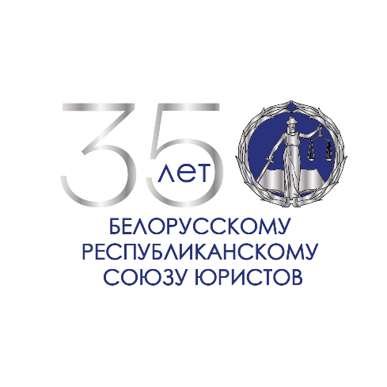



ПРОГРАММА КРУГЛОГО СТОЛА
«ИНТЕЛЛЕКТУАЛЬНАЯ СОБСТВЕННОСТЬ
И НЕДОБРОСОВЕСТНАЯ КОНКУРЕНЦИЯ»
Дата проведения: 28 мая 2025 года

Место проведения: зал «Олимп», 11 этаж, «Президент-Отель», ул. Кирова, 18

Модератор:

Амельченя Юлия Александровна, ведущий научный сотрудник отдела исследований в области гражданского, экологического и социального права Национального центра законодательства
и правовой информации Республики Беларусь, кандидат юридических наук, доцент, медиатор

14:00–14:30 | Регистрация, приветственная кофе-пауза
14:30–14:40 | Открытие круглого стола  Орловская Ирина Владимировна, Исполнительный директор общественного объединения «Белорусский республиканский союз юристов»  Бакиновская Ольга Александровна, заместитель руководителя Института правовых исследований – начальник отдела исследований в области гражданского, экологического и социального права Института правовых исследований Национального центра законодательства и правовой информации Республики Беларусь, кандидат юридических наук, доцент
14:40–15:00 | Горизонтальные связи права интеллектуальной собственности и института недобросовестной конкуренции  Иванова Диана Владимировна, ведущий специалист управления правового и кадрового обеспечения государственного учреждения «Национальный центр интеллектуальной собственности», ведущий научный сотрудник отдела исследований в области гражданского, экологического и социального права Института правовых исследований Национального центра законодательства и правовой информации Республики Беларусь, кандидат юридических наук, доцент
15:00–15:20 | Пресечение недобросовестной конкуренции, связанной с использованием объектов интеллектуальной собственности: опыт МАРТ  Петрушина Яна Андреевна, начальник отдела промышленности, строительства и природных ресурсов управления торговли, агропромышленного комплекса, промышленности, строительства и природных ресурсов Министерства антимонопольного регулирования и торговли Республики Беларусь
15:20–15:40 | Судебная практика рассмотрения споров, связанных с регистрацией  и использованием средств индивидуализации (товарный знак), и недобросовестной конкуренцией  Латышевич Олег Даниилович, судья Верховного Суда Республики Беларусь
15:40–16:20 | Обсуждение актуальных вопросов интеллектуальной собственности  и недобросовестной конкуренции.  Сессия вопросов-ответов.
16:20–16:30 | Закрытие круглого стола. Подведение итогов

